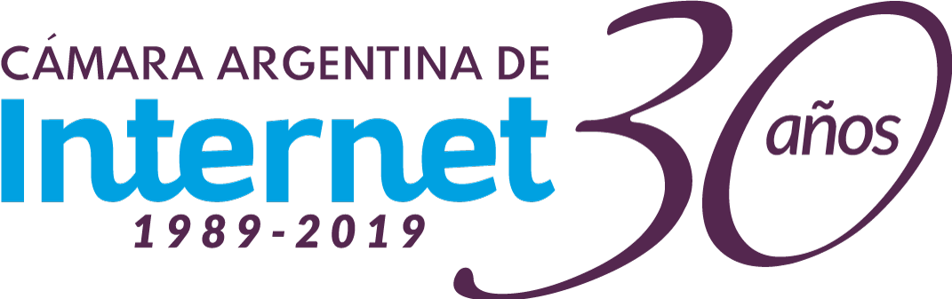

30 AÑOS – 30 NODOS EN LA RED NACIONAL
TOUR 2019: “Internet nos une”

La Cámara Argentina de Internet –CABASE celebra este año su 30º aniversario. La entidad, que promueve la federalización de la banda ancha y una significativa mejora en la calidad y en los costos de la conectividad en todo el país, inicia un conjunto de actividades conmemorativas con un recorrido por las 30 ciudades en las que hay nodos regionales que conforman la Red Nacional.
En cada ‘parada’, se realizará un evento de divulgación tecnológica, con entrada libre y gratuita, acerca de cómo está hoy el desarrollo de Internet en Argentina y cuáles son los desafíos y las oportunidades que tenemos como país en la materia.
En San Juan se realizará el próximo viernes 12 de abril a las 10 hs en el edificio central de la Universidad Nacional de San Juan, calle Mitre Este 396 esq. Jujuy.
Será una charla de interés general para docentes, estudiantes, empresarios, comerciantes, cooperativistas, funcionarios, periodistas, emprendedores y usuarios en general. Participarán los miembros locales de la Cámara Argentina de Internet que son parte del nodo de la Red Nacional de cada ciudad; se presentarán los resultados del Internet Index elaborado por la Cámara y los proyectos más destacados a nivel nacional e internacional de los que participa la organización, como Blockchain Federal Argentina (BFA) y el Centro de Coordinación y Marketplace de Internet de las Cosas (IoT).
“Como cámara representativa de los diferentes actores que conforman el ecosistema de Internet en Argentina, CABASE busca construir una Internet más robusta, segura e integrada que permita universalizar el acceso a la banda ancha para que la conectividad se convierta en el motor de desarrollo de las economías locales a lo largo y ancho de la Argentina”, señaló Ariel Graizer, presidente de la Cámara Argentina de Internet –CABASE.
El TOUR 2019: “Internet nos une” recorrerá durante marzo y abril las ciudades de Rosario, Neuquén, Bahía Blanca, Mendoza, Santa Fe, Córdoba, La Plata, Mar del Plata, Posadas, Bariloche, Pilar, Moreno, Mar del Tuyú (Partido de la Costa), Tandil, Resistencia, San Juan, Viedma, Río Negro, Río Cuarto, Rio Gallegos, Ushuaia, Sáenz Peña (Chaco), Puerto Madryn, Jujuy, Salta, Tucumán, San Luis, Río Cuarto, Comodoro Rivadavia y Buenos Aires. Más información en info@cabase.org.ar y en las redes sociales www.facebook.com/CabaseAr/ y https://twitter.com/CabaseAr

Acerca de la Cámara Argentina de Internet - CABASE. Es la entidad que agrupa a empresas, cooperativas, universidades y organismos públicos que dan vida, día a día, a la Red de Redes en el país; cuenta hoy con más de 470 socios que tienen presencia en 1.200 localidades de Argentina y prestan servicios a 18.000.000 de clientes. CABASE es responsable del desarrollo de la Red Nacional de puntos de interconexión a Internet (llamados IXP por sus siglas en inglés, Internet eXchange Points); es, además, una organización con una relevante participación a nivel internacional en relación con la governanza de Internet.
Contacto de prensa: Adrián González Aón +5411 4371 6862 +54911 5328 6104 adrianga@idcomm.com.ar

